Глобализация… в стеклянных перегородках

Призрак бродит по Европе. Призрак – глобализации.
Транснациональные корпорации переступают все границы, внедряются во все сферы нашей жизни.
Народ протестует: митинги, лозунги, акции антиглобалистов…

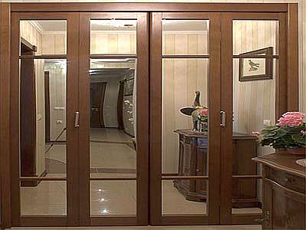
Но тенденция глобализации прослеживается не только в мировой экономике, но и в… стеклянных перегородках!
100-200 лет назад небольшие стеклянные пластинки вставляли в широкие прочные деревянные рамы и это казалось верхом изящества. Постепенно площадь стекла увеличивалась, а толщина деревянных раскладок – уменьшалась. Конструкторы и дизайнеры сокращали ширину деревянных раскладок до минимума, но дерево – материал мягкий… На помощь приходит металл – алюминий, а для больших стекол – сталь. Стоимость стекла постепенно уменьшается, что позволяет увеличивать его толщину. и, соответственно, прочность. У конструкторов появляется прекрасная возможность использовать стекло не только как светопрозрачный, но и как конструкционный материал.

И вот уже в 1910-1920 годах на улицах Нью-Йорка и Парижа появляются огромные стеклянные витрины магазинов из сплошного стекла. Изумлённые прохожие могут наблюдать через них всю внутреннюю жизнь магазина, суетящихся продавцов, примеривающих одежду покупателей…
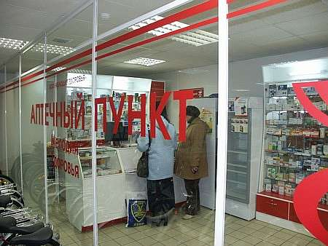
Через 40-50 лет огромные стеклянные витрины стали уже неотъемлемым атрибутом любого приличного магазина и стекло вошло внутрь магазина – появились стеклянные стены, разделители, перегородки.
В процессе неудержимой экспансии стекла в интерьер магазинов и офисов наблюдается стойкая тенденция к уменьшению толщины обрамляющих стекло рамок. И вот наконец-то появляются раздвижные стеклянные стены.
Самые смелые предположения писателей-фантастов об исчезающих стенах превратились в реальность!
Внутри крупных торговых центров покупатель идёт теперь не просто в стеклянном коридоре, созерцая недоступное великолепие выставленных товаров. Эти стеклянные стены на время торговли убираются и покупатель теперь может пощупать, примерить, а то и купить приглянувшуюся «штучку». Выгода продавцам – на лицо!
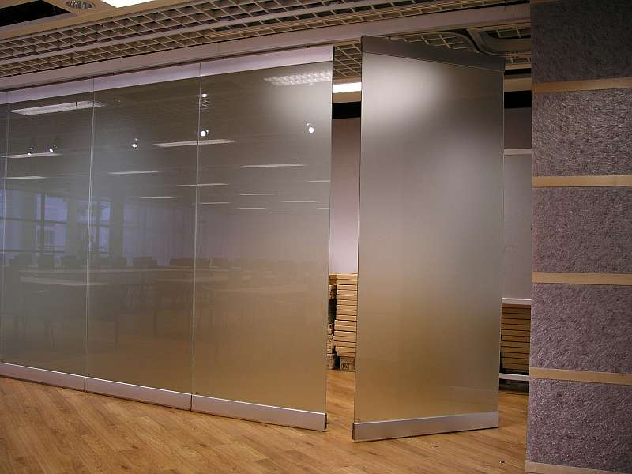
Но эволюция не стоит на месте. Первые раздвижные стеклянные стены состояли из стеклянных полотен, заключённых в металлические рамки с напольными роликами для перемещения. Когда потребители вдоволь намучались с напольными роликами, забивающимися пылью и грязью, ржавеющими и заедающими – конструкторы перенесли ролики на верхний направляющий рельс, прочно прикреплённый к потолку. Но дизайнерам и этого мало – металлическая рамка вокруг стекла становится всё тоньше, затем она вообще исчезает с вертикальных сторон стеклянных полотен и благодарный заказчик получает сплошную стеклянную стену с незаметными зазорами между полотнами. При необходимости эта стена может легко и быстро убираться в удобное неприметное место.

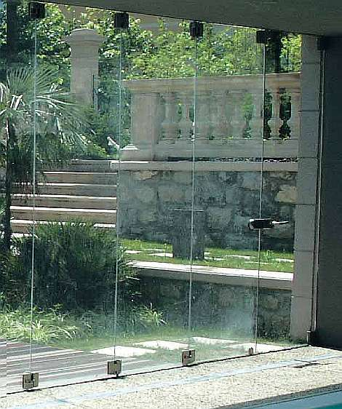
Последним достижением современных конструкторов раздвижных стен и перегородок является отсутствие и горизонтальных металлических полос на стеклянных полотнах. Как же держится стекло?
Эта идея осенила итальянских дизайнеров и конструкторов и на сегодняшний день они являются непревзойдёнными законодателями моды в конструировании раздвижных стеклянных перегородок.
А суть этой идеи проста, как всё гениальное – в верхней части стеклянного полотна есть только ролики, катящиеся по несущему потолочному рельсу. Эти ролики прикрепляются к стеклянному полотну в соответствующие отверстия в стекле и практически не заметны на фоне больших площадей сплошного стекла. Ощущение свободного пространства – незабываемое!
Особенно удачно эти ролики совмещаются в раздвижных стеклянных перегородках типа «Гармошка» с петлями, соединяющими отдельные полотна в гармошку. Такая перегородка хороша тем, что, потянув за крайнее полотно, можно вытянуть всю стеклянную стену одним движением руки.
Разнообразие конструктивных модификаций поражает: с потолочным несущим рельсом, с напольным несущим рельсом, симметричные, несимметричные, с облегченными петлями для малых габаритов и пр. и пр.
О вариантах отделки стекла здесь не говорим, это отдельная тема.
Таким образом, глобализация стекла или неудержимое расширение площади стекла в окнах, стенах и раздвижных стеклянных перегородках налицо. Размер обрамляющих рамок и деталей стремится к нулю и наибольших успехов в этом направлении добились итальянские конструкторы и дизайнеры. Названия фирм в этой статье не приводятся сознательно, дабы не создавать им дополнительной рекламы.
За дополнительными материалами обращайтесь в «Компанию ФОЛДИН».

P.S. Раз уж мы говорим о стеклянных стенах, то хочется предостеречь заказчиков от особо экономных мастеров, предлагающих установку сплошных стеклянных стен за «смешные» деньги. В некоторых ТРК я видел такие стеклянные стены, намертво замурованные в пол и несущий потолок. Все замазано и зализано хорошо, но – коэффициент предельного сжатия стекла исключительно мал, что в народе называют хрупкостью, а здания имеют привычку давать ежегодную усадку на 5-10 мм. И вот такая намертво замурованная стеклянная стена, зажатая между полом и потолком, в один не очень прекрасный момент может брызнуть прямо в лицо ошарашенным посетителям мириадами мелких осколков, не выдержав усадки здания.
За рубежом, и в Финляндии, и в Германии подобные стеклянные стены обязательно монтируют в тонкий металлический профиль с соответствующими зазорами, компенсирующими усадку здания.
Будьте осторожны. Скупой платит дважды!

А что делать тем, кто хочет звукоизоляционные перегородки, а стекло не обеспечивает необходимой звукоизоляции?
На такие запросы компания ФОЛДИН может предложить сплошные звукоизоляционные раздвижные перегородки типа «Гармошка» шведского производства, отличающиеся выгодным соотношением цена/качество. Для высоких и длинных перегородок лучше подходят раздвижные стены, отличающиеся от «гармошки» тем, что панели не соединены между собой петлями и выезжают из парковочной зоны независимо. Здесь нельзя не упомянуть и эксклюзивное предложение – полностью автоматические раздвижные стены, которые самостоятельно, без участия человека выезжают из парковочной зоны и занимают положение стены при нажатии всего лишь одной кнопки. Конечно, это стоит денег.
А что же делать тем, что жаждет управлять пространством офиса или зала, но имеет ограниченный бюджет?
Для таких заказчиков есть модное и недорогое предложение – мягкие раздвижные перегородки, которые обеспечивают звукоизоляцию до 36 дБ и стоят при этом в два с лишним раз дешевле, чем стандартные шведские! Посмотреть фотографии можно в Интернете на www.folding.spb.ru или www.foldin.ru , а получить ответы на любые дополнительные вопросы – в компании ФОЛДИН: (812)336-46-97; 36-46-98; 431-02-65. Презентационный диск и цветные буклеты компании можно получить БЕСПЛАТНО в офисе компании ФОЛДИН.

